**Uživatelská příručka-doplněk k originálnímu návodu**

Panoramatická kamera V380

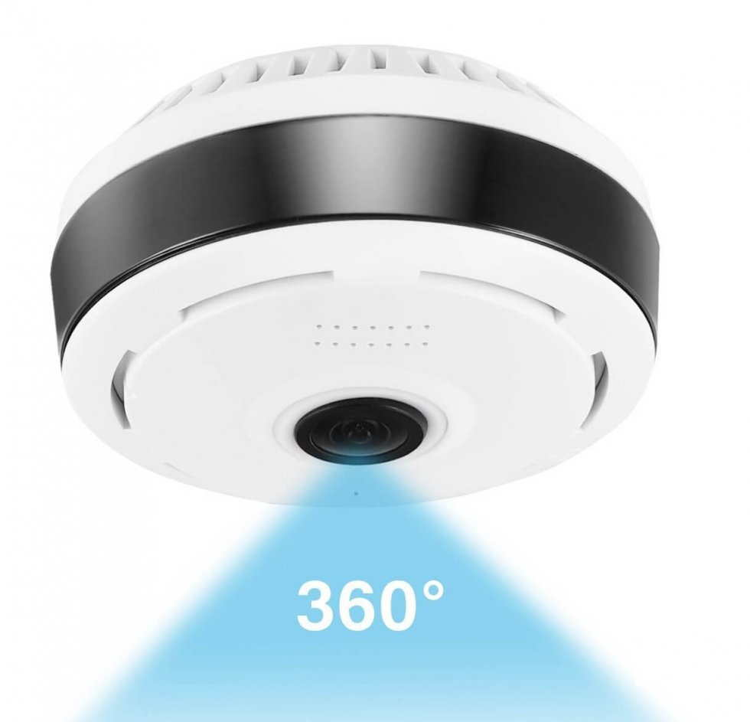

Bezdrátová panoramatická wifi kamera s možností vzdáleného přístupu z mobilního telefonu a s funkcí alarmu s

detektorem pohybu

Kamera je vhodná nejen na střežení vzdálených prostor skladů, domácností, chat či garáží, ale své uplatnění

najde i jako chůvička pro malé děti.

Aplikace může běžet na pozadí vašeho telefonu a v momentě jakéhokoliv pohybu před kamerou vás ihned

zvukově upozorní a zobrazí fotografii dění před kamerou. Okamžitě si můžete zvolit zda chcete sledovat online

obraz, nebo nechat dál aplikaci běžet na pozadí telefonu.

V aplikaci je nastavení citlivosti na pohyb i časové nastavení s přesností na minuty kdy chcete střežit vybraný

prostor (zabráníte tím falešným poplachům v době kdy například jste běžně doma)

• 3D VR P2P princip, bez složitého nastavování

• Wifi IP kamera Modelové číslo I3W2 GM8135

• Webový snímač 1/3 "

• Objektiv s progresivním skenováním CMOS 360 ° Panoramatický objektiv rybí oko Úhel Horizontální 360°

• Resolution960P (1,3MP)

• Komprese videa Standardní komprese zvuku H.264 Standardní G.711

• Rychlost videokamery Max 25 fps

• vstup Audio / vstup vstupu Vestavěný mikrofon;

• Režim ostření Manaul

• Místní úložiště TF / SD karta, maximální podpora 64GB

• Multi protokoly TCP / UDP, IP, SMTP, FTP, DHCP, UPNP , NTP Wifi IEEE 802.11b / g / n

• Obrazové zrcadlo / obrácený obrazový monitor

• Podpora detekce pohybu

• Podpora mobilního telefonu APP V380

• Poplachové akce Aplikace stisknutím snímku

• Uživatelské nastavení Správce, návštěvníci

• Systémové rozhraní 1pc Micro USB rozhraní,

1x WIFI 3D kamera

1x napájecí zdroj WIFI kamery

1x WIFI Camera Instructions

**Návod na instalaci :**

• Stáhněte a nainstalujte si aplikaci V 380

Pro registraci zvolte „Quick registration“ -> zadejte své telefonní číslo nebo emailovou adresu -> poté budete vyzváni k zadání hesla. Přejděte si následně do svého e-mailu kam Vám bude poslán ověřovací odkaz. (Pokud e-mail nevidíte, podívejte se do složky hromadné či spam) -> klikněte na odkaz a vraťte se zpět do aplikace.

  

• Po aktivaci a registraci můžete začít a aktivací kamery

• Na úvodní obrazovce stiskněte v pravém horním rohu „+“

• V rozbalovací nabídce zvolte první nabídku „scan QR code“

• Na kameře sejměte pootočením zadní kryt

• Mobilním telefonem naskenujte QR kód který nalezněte pod zadním krytem

• Nyní stiskněte „ Waiting for wifi smartlink configuration“

• Vyberte název své wifi sítě a zadejte heslo této sítě

• Stiskněte „NEXT“

• Nyní se vám zobrazí vyhledávání v %

• Po dokončení se vám na úvodní obrazovce zobrazí černý náhled kamery

• Kliněte na něj a budete vyzváni ke zvolení hesla ke kameře

• Stiskněte „set password“

• 2 x zadejte libovolné heslo, ale ve formát Ab123456, heslo by mělo obsahovat velká i malá

písmena a číslice

• Stiskněte „corfim“

• Nyní je instalace hotova a můžete začít využívat kameru

V případě, že se instalace nepodaří je nutné kameru restartovat ( resetovaní tlačítko stiskněte pomocí špendlíku v otvoru na zadní straně kamery po dobu 20ti sekund)

Pozn: Ovládání přístroje se může v závislosti na jednotlivých sériích drobně lišit.

Přístroj používejte v souladu s platnými právními předpisy. Dodavatel nenese žádnou

odpovědnost za použití přístroje v rozporu s těmito předpisy.